„Der Begriff SeriousGame (deutsch: ernstes Spiel, Lernspiel) bezieht sich auf Spiele, die in einer virtuellen Umgebung stattfinden und die, wie die unterhaltungsorientierten Computerspiele auch, "Spaßmachen", aber das primäre Ziel ist der Erwerb von Wissen und Können.“ Gut gefallen dazu hat mir dazu die Aussage eines Forschers aus diesem Bereich: „Bittere Inhalte in Zucker tauchen“.

Doch bevor Sie mit der Umsetzung einer scheinbar genialen Lernspielidee beginnen können, wollen wir das Themenfeld Spiel genauer betrachten.

Übung: Schreiben Sie fünf Gründe d.h. Motivationen auf, warum Sie Spiele spielen. Denken Sie dabei zuerst an Ihre Lieblingsspiele. Betrachten Sie dann ein Spiel, das Sie nicht gerne spielen und fragen Sie sich, was bei diesem Spiel die Spielmotivation für andere sein könnte.

Aufgabe: Überlegen Sie sich bei der Betrachtung nachfolgender Spiele, was die dahinterstehende, motivierende Spielidee ist. Fragen Sie sich weiterhin, wie diese Spielidee auf Lernspiele übertragen werden könnten.

Spiel | Motivierende Spielidee | Übertragbarkeit Lernspiel
Nimrod
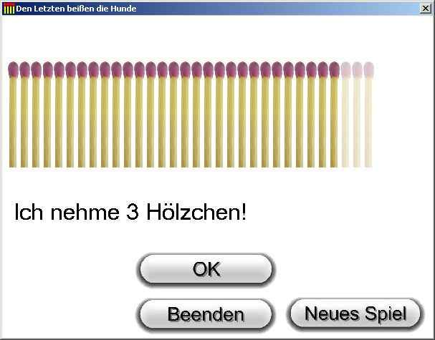
Pong
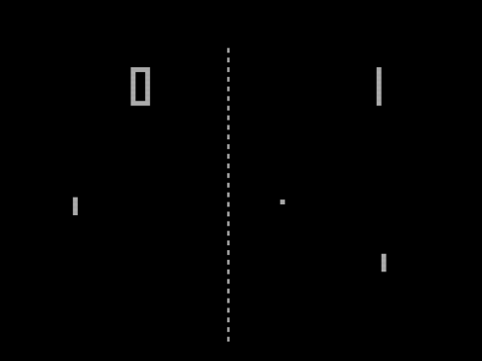
Spacewar
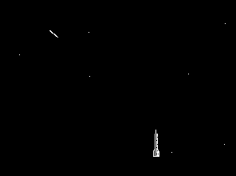
Super Mario
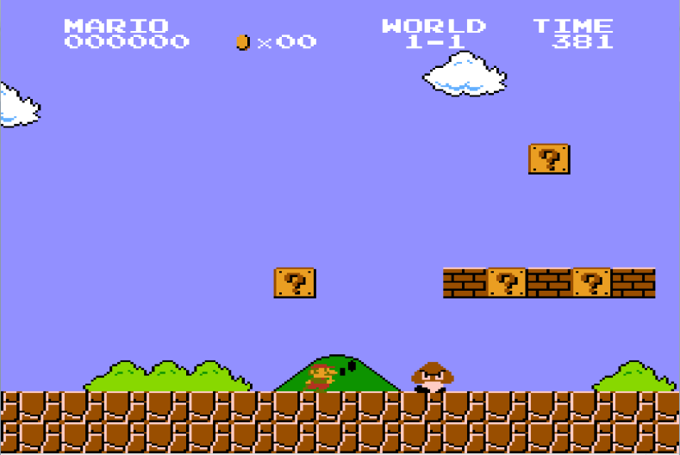
Ports of Call
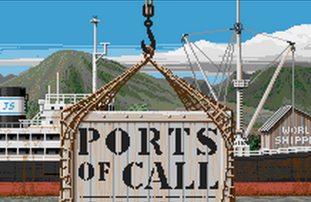
Ages of Empire
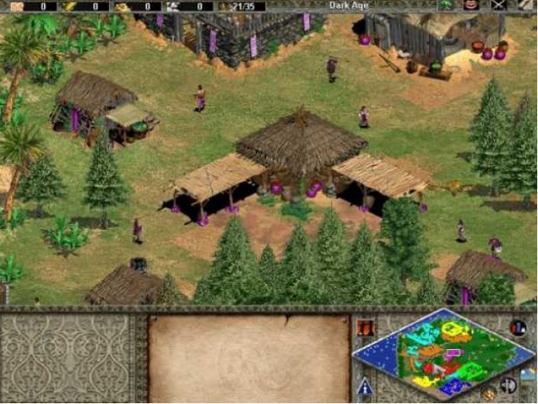

Spielertypen
Grundsätzlich kann zwischen den folgenden gezeigten Spielertypen (nach Richard Bartle) unterschieden werden.

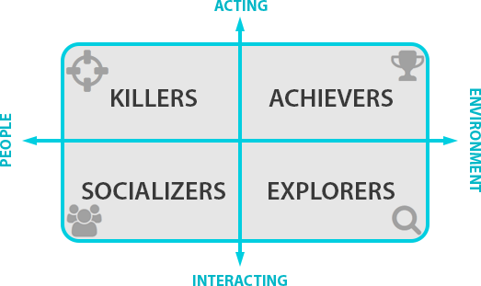

- Achiever möchte im Spiel nach konkreten Maßstäben möglichst viel erreichen (über Levels, Gegenstände, Punkte, Ranglisten, …).
- Explorer versuchen möglichst viel zu entdecken oder zu erkunden. Dazu zählen Gegenden in der virtuellen Welt, Quests als auch die Funktionsweise der Spielmechanik.
- Socialiser strebt Kontakte und Interaktion mit anderen Spielern an.
- Killer streben nach Wettbewerb, Wettkampf und Konflikt mit anderen Spielern.
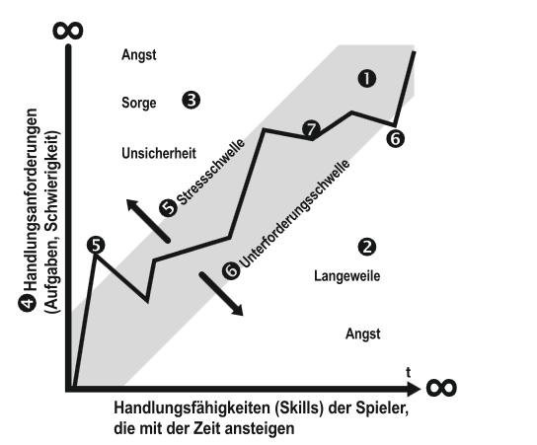

Spielfluss
Ziel muss es sein, den Spielfluss des Spielers(flow) möglichst lange aufrecht zu erhalten. Dabei ist das Spiel so zu gestalten, dass der Spieler weder zu sehr gestresst, noch unterfordert wird.

Adaption
Ein möglicher Vorteil der computergestützten Lernspiele kann darin liegen, dass sich das Lernspiel an den Lernenden und dessen Lernprozesse anpassen kann. Der Vorteil liegt dabei im Extrem darin, dass nicht alle den gleichen Einheitsbrei vorgesetzt bekommen, sondern es gelingt, eine auf den Lernenden optimal angepasste Lernumgebung zu schaffen. Lernpsychologisch wäre es zum Beispiel sinnvoll, einem begabten Schüler schwierigere Aufgaben zu stellen als einen noch nicht so wissenden Schüler.
Übung: Überlegen Sie sich zu dritt, welche Arten der Adaption in Lernspielen vorstellbar sind.

Das Spiel im Wettstreit mit der Wissensvermittlung
Häufig besteht ein Spannungsverhältnis zwischen dem Spielen und der Wissensvermittlung. Dabei zeigte sich in der Vergangenheit, dass die Spiele entweder den Spielcharakter zu stark betonten und die Wissensvermittlung außen vor ließen oder die Wissensvermittlung im Spiel dominierte und das Spielen an sich nur noch als unscheinbare äußere Hülle verblieb. Nach Viktor Wendel - einem Forscher im Bereich der Entwicklung von Serious Games, empfiehlt es sich daher, sich zu Beginn klar zu machen, welches Wissen genau vermittelt werden soll. Basierend auf dieser Erkenntnis ist sodann eine Spielidee zu entwickeln, die stimmig ist zu dem zu vermittelden Wissen. Da bereits zu diesem Zeitpunkt die Grundlage des Erfolgs oder Misserfolgs des Lernspiels gelegt wird, sollte dieser Prozess wohlüberlegt erfolgen.

Leveldesign
Eine Spielwelt setzt sich im Regelfall aus mehreren Levels zusammen. Die Größe eines Levels kann dabei vom sichtbaren Bildschirm bis hin zu offen gefühlten ganzen Welten reichen. Bedeutsam ist der Levelbegriff u.a. deshalb, da die Bewältigung eines Levels und der Levelaufstieg der Ort für weitere Motivationsvermittlung ist. An dieser Stelle muss es dem Spieldesigner gelingen, beim Spieler ausreichend Motivation zum Weiterspielen zu wecken. Rehfeld schreibt hierzu: „Wichtig ist, dass der Spieler permanent (linear oder in Stufen) das Gefühl bekommt, stärker und kompetenter zu werden bzw. immer komplexere Aufgaben gestellt zu bekommen.“ Dem Balancing, also das Ausbilanzieren des Schwierigkeitsgrades, kommt hierbei eine wichtige Rolle zu.

Übung: Bedeutsam für den Spielfluss sind bewusst platzierten Belohnungen. Überlegen Sie sich alleine, welche Belohnungen Sie sich bei Lernspielen vorstellen können, was also Sie motivieren würde, ein Lernspiel über mehrere Levels hinweg zu spielen.

Kreativität
Übung: Ein Bauer vererbt seinen vier Kindern ein Stück Land, das sie zu gleichen Teilen und in der jeweils gleichen Form untereinander aufteilen sollen. Der Bauer hat im Testament leider nicht vermerkt, wie das Grundstück aufzuteilen ist.

Aber was ist Kreativität überhaupt - einige Ansätze:
- Kreativität entsteht aus Achtsamkeit und der Konzentration auf eine Sache.
- Jeder Mensch hat kreatives Potenzial, das durch innere und äußere Schranken jedoch
blockiert werden kann.
- Kreativität bedeutet, sich gegen Gewohnheiten zu entscheiden.
- „Man kann seine Sache auch 35 Jahre schlecht machen." (Tucholskys)
- Kreative Lösungen entstehen selten bei dem ersten Versuch. Kreative Menschen
haben den Mut, Entwürfe mehrfach zu verwerfen.

Übung: Nutzen Sie nun die bereitgestellte Spielkiste und erfinden Sie auf kreative Weise ein kleines Spiel. Skizieren Sie zudem Ihre Idee im nachfolgenden Feld.

Kreativitätstechniken
Der Kreativität kann mit Hilfe von sogenannten Kreativitätstechniken auf die Sprünge geholfen werden. Testen Sie innerhalb Ihrer Gruppe einer der beiden nachfolgend vorgestellten Möglichkeiten.

ABC-Methode
Notieren Sie sich zu jedem Buchstaben zu dem von Ihnen gewählten Thema mindestens einen Begriff.

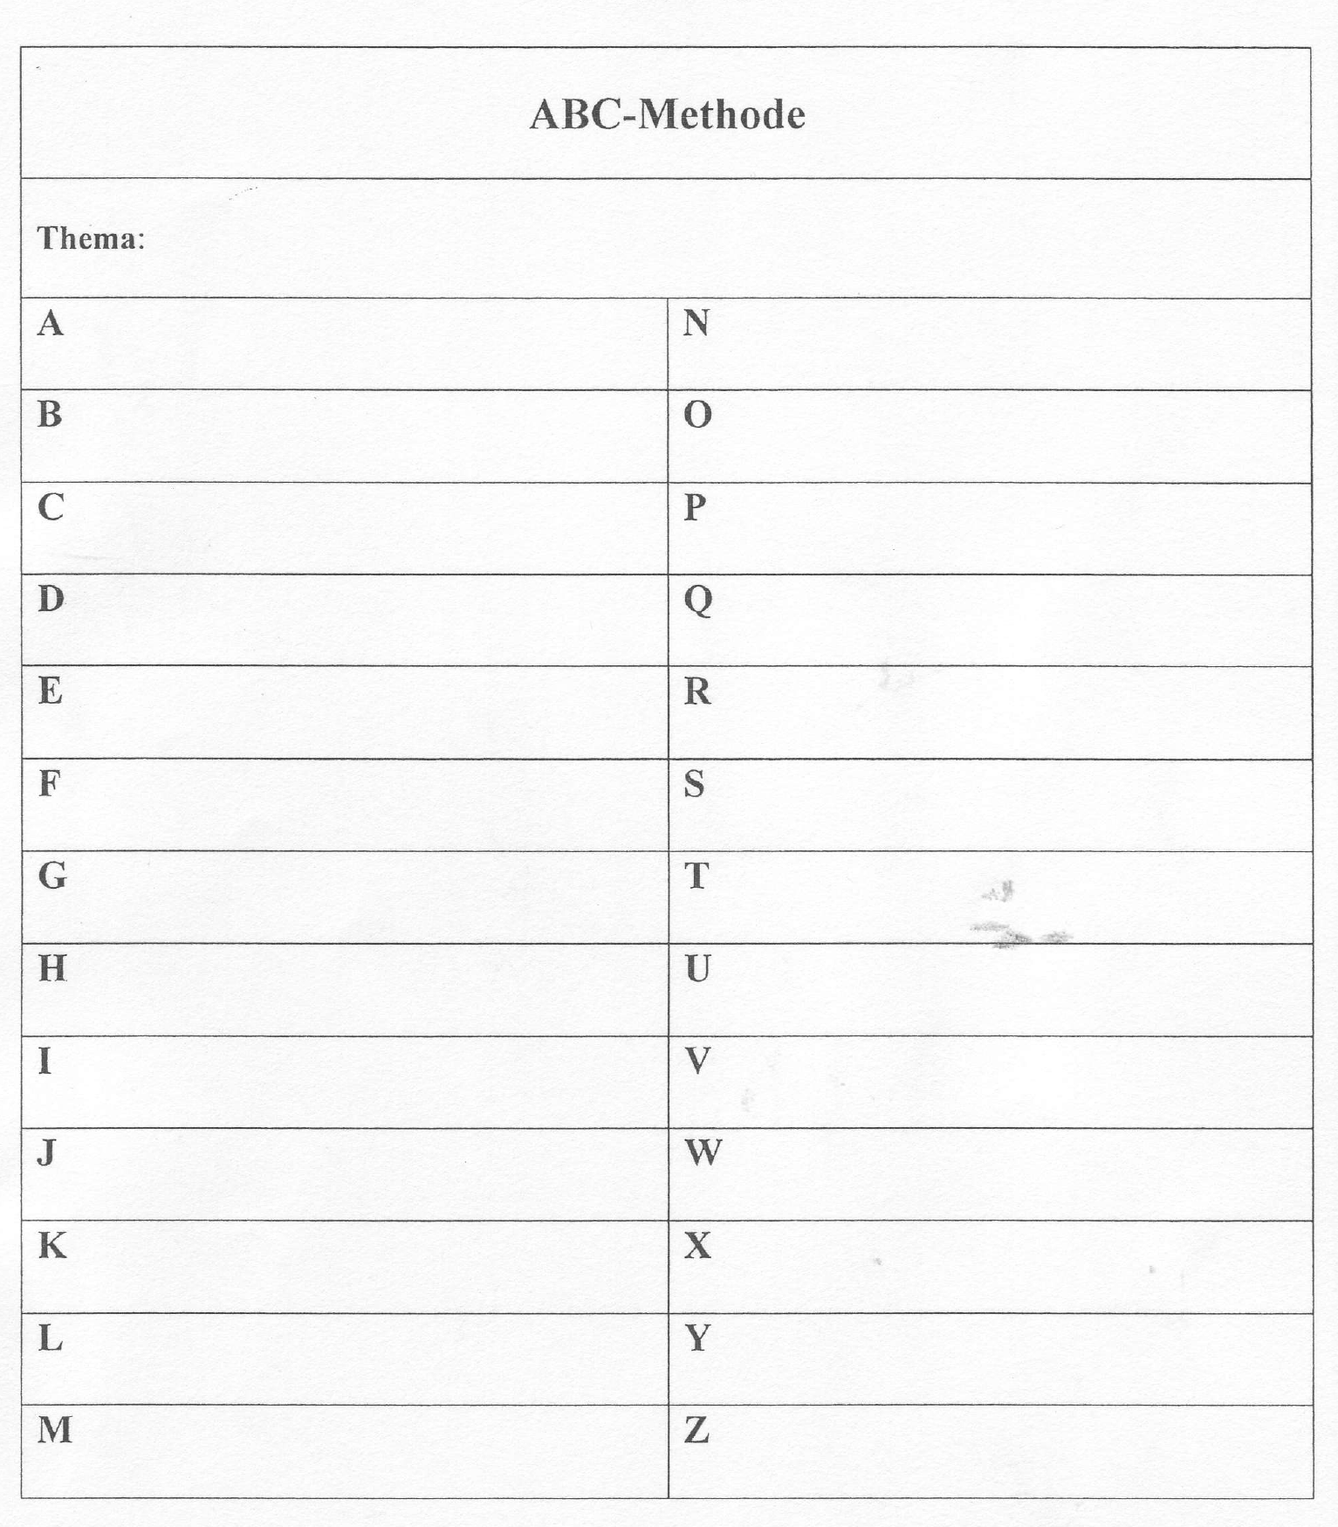
Brainwriting (abgewandelt)

Ziel ist es, in kurzer Zeit mehrere Ideen zu sammeln und diese innerhalb einer Gruppe mit spontanen schriftlichen Äußerungen weiterzuentwickeln.

Arbeitsauftrag:
- Schreiben Sie jeweils stichpunktartig eine Grundidee für ein Lernspiel in das entsprechende Feld.
- Geben Sie diesen Zettel, sobald alle in Ihrer Gruppe hierfür bereit sind, im Uhrzeigersinn weiter.
- Der Nachfolger schreibt einen damit verbundenen Gedanken auf dieses Blatt in die Rubrik Runde 1.
- Nach zwei Minuten werden die Blätter jeweils an das nächste Gruppenmitglied weitergeben, der wiederum seine weiterführenden Gedanken zur Grundidee in der entsprechenden Zeile notiert.
- Nach drei Runden ist der Rundlauf beendet.
- Lesen Sie nun die Kommentare zu Ihrer Grundidee durch und diskutieren Sie anschließend die erhaltenen Ideen.
Name:
Grundidee:

Runde 1:

Runde 2:

Runde 3:


Entwicklung einer eigenen Spielidee
„Mit den Ideen ist das so seine Sache. Die passieren bei mir nicht einfach so, sondern wollen erarbeitet werden. Soll heißen: Durch intensives Eintauchen in die Welt der Fantasie, nachts im Bett oder Tags im Wald und dazwischen auf meinem Meditationskissen, mental Prototypen spielend, unzählige Features ausprobierend, reiften innerhalb von etwa 2 Monaten all die Ideen zu Tiny Wings. Es gab kein Schlüsselerlebnis oder großen Geistesblitz - alles harte, trockene Arbeit.“

Befeuern Sie sich nun gegenseitig bei der Ideenfindung und -weiterentwicklung. Verstehen Sie sich und Ihre entstehenden Ideen nicht in Konkurrenz zueinander, sondern helfen Sie einander, die jeweilige Idee in seiner ganzen Pracht zu entfalten.

Arbeitsauftrag Teil 1:
Erstellen Sie nun einen Entwurf(Mock-up) für das von Ihnen geplante Lernspiel. Hierbei geht es nicht darum, jedes Detail festzulegen, sondern in Form von 2-3 Abbildungen grob darzustellen, was Ihr Programm für eine Spielidee umsetzen soll.

Denken Sie dabei daran, dass der Spieler Motivation aus Ihrer Spielidee schöpfen soll. Nur wenn Ihr Spiel neben der Wissensvermittlung auch Spaß macht, kann es erfolgreich sein. Die Frage ist insofern auch die, wie Sie den Spieler belohnen wollen, weiterzuspielen. Ergänzen Sie das Mock-up handschriftlich mit Ihren Kerngedanken. Dieses Blatt wird dann Ausgangspunkt einer möglichen Weiterentwicklung der Spielidee sein.

Exkurs Mock-up in MSVisio: Natürlich können Sie für das Mock-up ein Programm Ihrer Wahl nutzen. Auf den Schulrechner befindet sich zudem MS Visio, das eine Schablone namens Drahtmodelldiagramm besitzt, mit dem passende Mock-ups realisiert werden können.

Arbeitsauftrag Teil 2:
„Ich glaube nicht an den Game Designer der im stillen Kämmerchen das perfekte Design produziert. Gutes Game Design entsteht im Dialog: Erst mit einem anderen Designer, dann mit dem Team, dann mit dem Spieler“.

Gehen Sie nun vom Gruppentisch zu Gruppentisch und lesen Sie sich die Ideen der anderen Gruppen durch. Helfen Sie diesen durch weitere Vorschläge, deren Ideen zu verbessern. Notieren Sie ggf. weiterführende Ideen auf dem entsprechenden Plakat. Achten Sie dabei darauf, dass immer ein Ansprechpartner Ihrer Gruppe beim eigenen Plakat bleibt. Teilen Sie Ihren Mitschülern aber auch mit, falls Sie die Idee für nicht ausreichend motivierend halten.

Hinweis: Dies ist noch Teil des kreativen Prozesses. Blockieren Sie Vorschläge anderer Schüler nicht, sondern nehmen Sie deren Gedanken einfach auf. Wie Sie diese Ideen später verwerten, können Sie anschließend noch im Team besprechen.
Produktvision formulieren

Formulieren Sie nun schriftlich Ihre Spielvision. Nutzen Sie hierzu das Feedback und die Ideen Ihrer Mitschüler, soweit Sie diese verwenden wollen.

Ziel ist es, Ihre Produktidee so zu formulieren, wie die Beschreibung von Softwareprodukten auf der Rückseite des Produktkartons ist. Preisen Sie dabei Ihr Spiel an und nennen Sie das Spielziel als auch die wesentlichen Funktionalitäten.

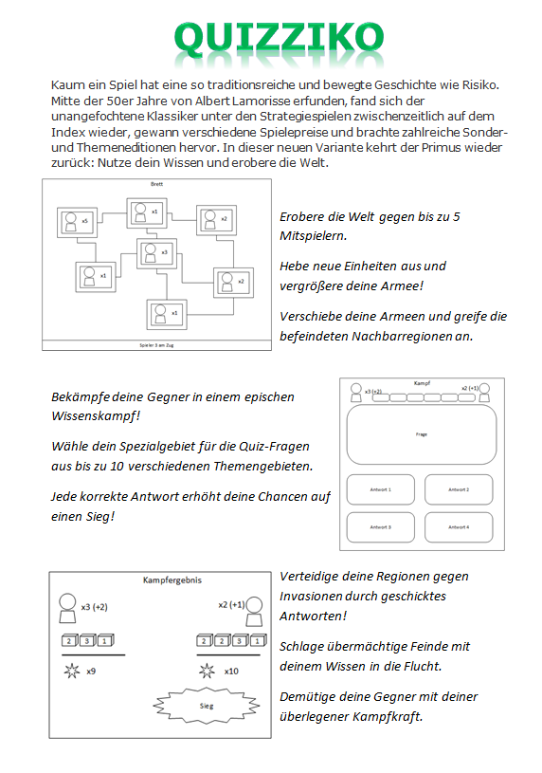

Drucken Sie die Produktvision anschließend aus und heften Sie diese in Ihrer Projektmappe auf der ersten Seite ab. Selbstverständlich handelt es sich hierbei im Sinne von Scrum nicht um die „fertige Produktidee“, sondern vielmehr um eine Vision, die Orientierung gibt, die Interessen des Product Owner berücksichtigt, vom Team als Ziel mitgetragen wird und Ausgangspunkt einer stetigen Weiterentwicklung im Sinne des agilen Ansatzes ist. Auch dieses Dokument wird in die Gesamtbewertung eingehen.

Duden, Neues Wörterbuch der Szenesprachen
http://digitalfit.de/spielertypen/.
Rehfeld, Game Design und Produktion(2014), S. 174.
Eine kurze Übung zeigt auf, wie schwierig es ist, sich länger auf eine Sache zu konzentrieren. Übung: Zählen Sie von 100 bis 0 ohne dabei an etwas anderes zu denken.
Andreas Illinger (Tiny Wings) im Buch Game Design und Produktion von Gunther Rehfeld.
Aussage von Kay Löscher, einen Studenten im Bereich Game und Design.
Jan Richter, Spieleentwickler im Buch Game Design und Produktion von Gunther Rehfeld.

